Минск

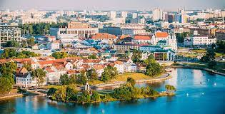

Минск Минск

Минск Минск Минск

Минск Минск Минск Минск